**Гнездицкая (в девичестве Тарасевич) Настасья (Hniazdzicka Nastazija z Tarasewiczow)**

10 ноября 1817 г – венчание с вдовцом Сымоном Гнездицким с деревни Заречье (НИАБ 136-13-920, лист 24об, №9/1817-б (ориг)).

**НИАБ 136-13-920:** Лист 24об. **Метрическая запись №9/1817-б (ориг).**

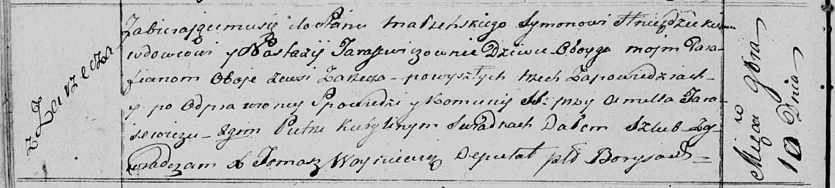

Осовская Покровская церковь. 10 ноября 1817 года. Запись о венчании.

Hniezdzicki Symon – жених, вдовец, парафии Осовской, с деревни Заречье.

Tarasewiczowna Nastazija – невеста, девка, парафии Осовской, с деревни Заречье.

Tarasewicz Amella – свидетель.

Kurylin Piotr – свидетель.

Woyniewicz Tomasz – ксёндз.